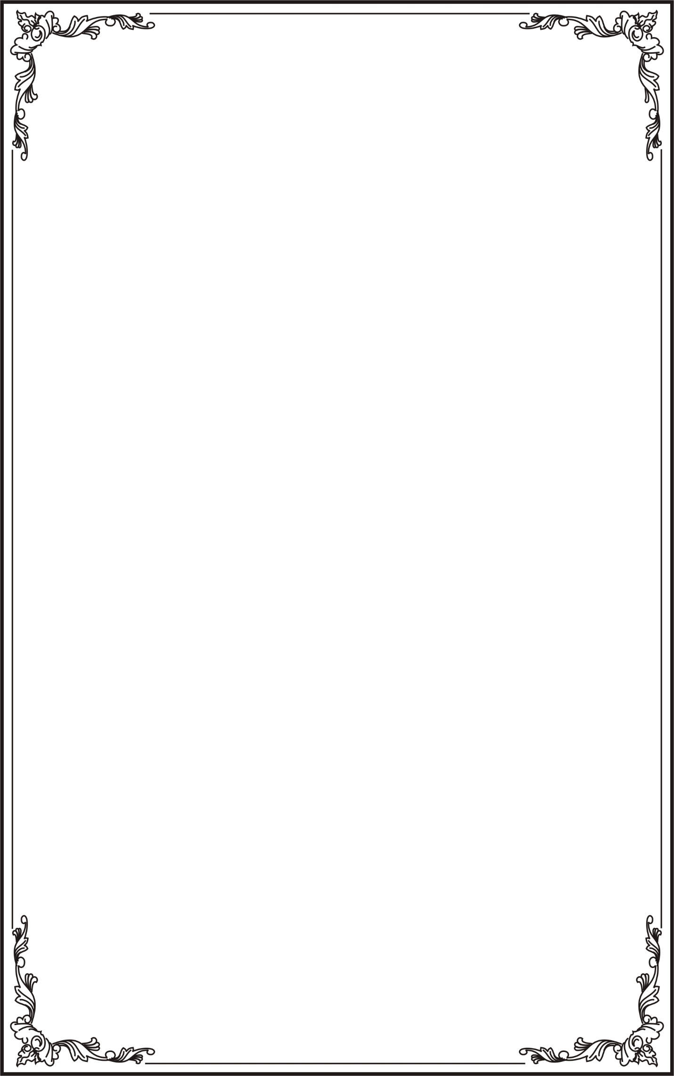

**BỘ GIÁO DỤC VÀ ĐÀO TẠO**

**TRƯỜNG ĐẠI HỌC BÀ RỊA – VŨNG TÀU**

**KHOA KỸ THUẬT – CÔNG NGHỆ**

**BÁO CÁO MÔN: NGUYÊN LÝ THIẾT KẾ MỸ THUẬT**

**ĐỀ TÀI:**

**THIẾT KẾ LOGO MỪNG NĂM MỚI**

**Giảng viên hướng dẫn : Võ Trương Hoàng Anh**

**Sinh viên thực hiện : Nguyễn Văn Sơn - 20030016**

**Nguyễn Ngọc Như Quỳnh - 20035443**

**Bùi Ngọc Tâm - 20030076**

**Lê Thanh Bình - 20035918**

**Trình độ đào tạo : Đại Học**

**Ngành đào tạo : Công Nghệ Thông Tin**

**Chuyên ngành : Lập trình ứng dụng di động và game**

**Lớp : DH20LT**

**Niên khoá : 2020-2024**

**BÀ RỊA - VŨNG TÀU, NĂM 2022**

**LỜI CẢM ƠN**

Đầu tiên cho phép em được gửi lời cảm ơn chân thành và sâu sắc nhất đến quý thầy cô giáo Đại Học Bà Rịa – Vũng Tàu, đặc biệt là quý thầy cô Khoa Công Nghệ Thông Tin đã tận tình chỉ dạy và quan tâm trong suốt quá trình học tập và rèn luyện tại trường.

Chúng em trân trọng cám ơn cô Võ Trương Hoàng Oanh đã tận tình hướng dẫn, chỉ bảo, góp ý cho em trong suốt môn học, qua đó giúp em có những kiến thức cần thiết để thực hiện đề tài này.

Mặc dù đề tài đã hoàn thành nhưng không thể tránh khỏi những thiếu sót, nhóm chúng em rất mong nhận được sự đóng góp từ quý thầy cô và các bạn.

Vũng Tàu, ngày 05 tháng 01 năm 2023

MỤC LỤC

CHƯƠNG 1. TỔNG QUAN DỰ ÁN 9

**1.1.** **Lý do chọn đề tài** 9

**1.2.** **Đối tượng nghiên cứu** 9

**1.3.** **Phương pháp nghiên cứu** 9

CHƯƠNG 2. TỔNG QUAN NGUYÊN LÝ THIẾT KẾ 10

**2.1.** **Bộ nhận diện thương hiệu** 10

**2.2.** **Bánh xe màu sắc(Color Wheel)** 13

**2.3.** **Nghiên cứu phông chữ** 16

CHƯƠNG 3. PHÂN TÍCH DỰ ÁN 18

**3.1.** **Xác định mục tiêu** 18

**3.2.** **Phân tích đối tượng** 18

**3.3.** **Xác định phong cách thiết kế** 18

CHƯƠNG 4. TRIỂN KHAI DỰ ÁN 19

**4.1.** **Khảo sát** 19

**4.2.** **Nghiên cứu** 19

**4.3.** **Phân tích** 20

**4.4.** **Thiết kế ấn phẩm** 20

CHƯƠNG 5. KẾT LUẬN 21

**5.1.** **Kết quả đạt được của đồ án:** 21

**5.2** **.Hướng phát triển** 21

TÀI LIỆU THAM KHẢO 22

**MỤC LỤC HÌNH ẢNH**

Hình 1 Logo dạng chữ 11

Hình 2 Logo hình tượng 12

Hình 3 Logo hình tượng chữ 13

Hình 4 Bánh xe màu RYB 14

Hình 5 Bánh xe màu RGB 15

Hình 6 Phối màu bổ sung 15

Hình 7 Phối màu đơn sắc 16

Hình 8 Phối màu tương đồng 16

Hình 9 Font serif 17

Hình 10 Font sans-serif 17

Hình 11 Display font 18

Hình 12 Biểu tượng mèo 21

Hình 13 Chi tiết phía sau 21

# **CHƯƠNG 1. TỔNG QUAN DỰ ÁN**

## **Lý do chọn đề tài**

Trong thời đại mà công nghệ thông tin đang phát triển nhanh chóng, đặc biệt trong nhưng năm gần đây, việc sử dụng các dịch vụ online đã không còn xa lạ với mọi người. Đối với các tổ chức mà nói thì việc quảng cáo, tiếp thị cho thương hiệu của mình là rất cần thiết. Từ đó, việc thiết kế một logo, nhãn hiệu cho riêng mình là một điều không thể thiếu để duy trì hoạt động kinh doanh.

Nhóm chúng em đã chọn thiết kế logo hình con mèo để thiết kế cho các sản phẩm vào năm mới như: lịch, bao lì xì, namecard, …Vì sao lại là hình ảnh mèo mà không phải là hình ảnh khác? Vì năm nay 2023 là năm Quý Mão, năm của mèo. Và mèo là đại diện cho sự khéo léo và tinh khôn nhất, cũng như trong thiết kế logo, mọi thứ đều phải được làm tỉ mỉ và cẩn thận. Ngoài ra mèo cũng là biểu tượng của sự may mắn (Maneki Neko) tại Nhật Bản. Nên chúng em đã chọn logo hình còn mèo cho những ấn phẩm năm mới để chúc khách hàng có một năm mới thật vui vẻ.

## **Đối tượng nghiên cứu**

* 1. Tìm hiểu, học hỏi kiến thức tổng quan các nguyên lý thiết kế.
  2. Thiết kế bộ nhận diện thương hiệu.
  3. Bánh xe màu sắc.
  4. Nghiên cứu phông chữ

## **Phương pháp nghiên cứu**

1. **Tìm hiểu, học hỏi và hiểu biết cơ bản** về ý nghĩa của thiết kế logo.
2. **Hiểu rõ về chủ đề và mục đích logo**
3. **Đây là một logo của ấn phẩm năm mới**
4. Sản phẩm kinh doanh là các sản phẩm trang trí hoặc quà tặng => logo phải bắt mắt.

Màu sắc: đỏ hoặc vàng,cam để thể hiện không khí năm mới.

Có tính đa dụng cao, in được trên nhiều ấn phẩm

# **CHƯƠNG 2. TỔNG QUAN NGUYÊN LÝ THIẾT KẾ**

## **Bộ nhận diện thương hiệu**

Là tập hợp những yếu tố hữu hình của thương hiệu bao gồm: tên gọi, logo, màu sắc, yếu tố đồ họa, tài liệu marketing, hồ sơ nhân lực,…

* + 1. **Tên gọi**

Đối với một thương hiệu, không có gì quan trọng hơn tên gọi của nó. Không có tên, bạn không thể tiếp thị và không có tiếp thị, bạn không thể kinh doanh. Tên gọi được xem là định danh chính và đại diện cho công ty của bạn. Đặt tên là một quá trình phức tạp, trong đó bạn cần phải lưu ý một số yếu tố như xung đột nhãn hiệu, tính nguyên bản, cách phát âm, chính tả, tính khả dụng của URL,… nhằm tối ưu hóa tên gọi thương hiệu.

Nếu bạn đang cân nhắc đổi tên cho doanh nghiệp của mình, hãy nhờ sự tư vấn của chuyên gia hoặc người có kinh nghiệm trong lĩnh vực này, để hướng bạn đến một cái tên độc đáo, khác biệt. đóng vai trò quan trọng trong nhiều chiến lược tiếp thị và thu hút khách hàng tiềm năng của doanh nghiệp.

* + 1. **Logo**

Logo là một trong những thành phần dễ thấy nhất và có thể nhận ra ngay lập tức của thương hiệu. Thông thường, một doanh nghiệp khi xây dựng bộ nhận diện thương hiệu sẽ chỉ sử dụng một logo chính. Nhưng đôi khi cũng cần phải có các phiên bản thay thế để sử dụng trong các trường hợp khác nhau.

Nhiều công ty không muốn thay đổi logo của họ, ngay cả khi biết rằng chúng không tốt. Họ tin rằng việc thay thế logo ngay bây giờ sẽ xóa tất cả giá trị thương hiệu đã được xây dựng trong nhiều năm. Tuy nhiên, điều mà họ không nhận ra là khả năng nhận diện thương hiệu của họ yếu đi rất nhiều và dần dần không còn theo kịp với các đối thủ cạnh tranh.

* + 1. **Màu** **sắc**

Trong tất cả các thành phần của bộ nhận diện thương hiệu, màu sắc là thứ hấp dẫn nhất về mặt cảm xúc, nhưng xin đừng lựa chọn dựa trên sở thích cá nhân của bạn. Mặc dù có rất nhiều nghiên cứu về cách khách hàng phản ứng với các màu sắc khác nhau để tham khảo.  Nhưng có lẽ bạn nên xây dựng một chiến lược hơn là dựa vào tâm lý chủ quan để kết hợp các màu sắc cho thương hiệu của mình.

Hầu hết các thương hiệu không chỉ dựa vào một màu duy nhất để làm bản sắc của họ. Thay vào đó, họ phát triển một bảng màu, mang đến sự đa dạng và linh hoạt để tạo ra các tài liệu tiếp thị hấp dẫn.

* + 1. **Hình ảnh**

Trên thực tế, hình ảnh, dù là ảnh chụp hay minh họa, đều là cơ hội lý tưởng để tạo sự khác biệt cho công ty của bạn. Đáng buồn thay, rất nhiều công ty đều đưa ra sự lựa chọn quá an toàn, không muốn chấp nhận rủi ro, hay thậm chí là phản ánh sai sự thật. Điều này dễ gây nên những phản ứng trái chiều, ảnh hưởng đến chất lượng và uy tín của thương hiệu.

Ví dụ: Coca-Cola là một thương hiệu được biết đến với sản phẩm đồ uống được sử dụng để tận hưởng những giây phút hạnh phúc, vui vẻ. Chính vì thế, những hình ảnh mà Coca-Cola mang lại cũng đặc biệt trẻ trung, giàu năng lượng và luôn gợi cho khách hàng nhớ đến thông điệp chính của họ.

* + 1. **Giọng nói**

Nhận dạng thương hiệu không chỉ qua hình ảnh là đủ, mà nó phải bao gồm cả giọng điệu và lời nói của bạn. Giống như tất cả các thành phần khác của bộ nhận diện thương hiệu, giọng nói hấp dẫn và dễ thu hút nhất khi nó phù hợp với chiến lược thương hiệu của bạn.

Ví dụ: Nếu bạn ghép hình ảnh táo bạo, vui tươi với ngôn ngữ thụ động, trầm lắng thì sẽ tạo ra hiệu ứng trái ngược, mang đến cảm giác khó chịu cho người xem. Vì thế, hình ảnh và giọng nói thường đồng hành song song với nhau khi doanh nghiệp của bạn thiết lập bộ nhận diện thương hiệu.

* + 1. **Bao bì**

Mẫu mã bao bì sản phẩm chuyên nghiệp không chỉ góp phần không nhỏ vào việc truyền bá hình ảnh thương hiệu tốt mà còn giúp cho việc bán hàng trở nên thuận lợi hơn. Khi mẫu mã bao bì sản phẩm thiết kế độc đáo, nhất quán với bộ nhận diện thương hiệu, nó sẽ làm tăng uy tín thương hiệu và giá trị sản phẩm.

Ngoài ra, việc thiết kế nhận diện thương hiệu sẽ tránh được những bất cập của hàng giả, hàng nhái tràn lan trên thị trường. Để làm tốt vai trò nhận diện thương hiệu của mình, bao bì sản phẩm cần phải bao gồm các yếu tố sau: tên gọi thương hiệu, logo, tem mác, hình ảnh, thông điệp (nếu có).

* + 1. **Website**

Trang web đóng vai trò là cầu nối giữa doanh nghiệp với khách hàng trong việc truyền tải hình ảnh và thông điệp thương hiệu đến khách hàng. Trong thời đại công nghệ 4.0 như hiện nay, việc xây dựng một website chuyên nghiệp và hoạt động hiệu quả là mục đích của hầu hết tất cả các doanh nghiệp. Nó phải đảm bảo được tính nhất quán để có thể chuyển đổi khách truy cập thành khách mua hàng của doanh nghiệp.

* + 1. **Quy trình thiết kế bộ nhận diện logo**

Bước 1: Nghiên cứu phân tích thương hiệu

Bước 2: Lên ý tưởng, phác thảo thiết kế

Bước 3: Giai đoạn thiết kế bộ nhận diện thương hiệu

Bước 4: Đăng ký bảo hộ thương hiệu (Trademark protection)

Bước 5: Sản xuất , ứng dụng bộ nhận diện thương hiệu mới

* + 1. **Ý nghĩa của các biểu tượng dùng trong logo**

**Logo hình tròn**

Tượng trưng cho sự hoàn hảo, cội nguồn của sự sống, cho những điều trường tồn, bất tử, sống mãi với thời gian.

Còn dễ khiến chúng ta liên tưởng tới Mặt Trời rực rỡ, mang lại cảm giác ấn tượng nổi bật, gắn liền với niềm tin, sự thành công và chiến thắng.

Giúp thương hiệu thể hiện tính thống nhất, trọn vẹn và sự tồn tại vĩnh cửu với thời gian, đồng thời củng cố sự tin tưởng của khách hàng.

VD: MasterCard, Olympic, Nissan…

**Hình vuông**

Hình vuông tượng trưng cho Đất, mang sắc thái bền vững, an lạc với nguồn dưỡng khí dồi dào. Với tỷ lệ hình học hoàn hảo và cân đối, hình vuông giúp tạo nên cảm giác an toàn, thoải mái và hiệu quả.

Giúp bạn thể hiện sự cân bằng, hài hòa, an toàn và đáng tin cậy.

Một số thương hiệu nổi tiếng đã thành công khi lựa chọn biểu tượng này là Microsoft, Lego, Facebook…

**Hình tam giác – Biểu tượng của sự phát triển**

Những góc nhọn của tam giác không hề tạo ra cảm giác thoải mái hay an toàn. Tuy nhiên, đây lại là hình khối tuyệt vời giúp bạn thể hiện được sức mạnh nội tại, ý chí vươn lên, biểu tượng của sự phát triển và tốc độ.

Giúp thương hiệu khẳng định được khát vọng phát triển và nỗ lực không ngừng nhằm hoàn thiện chất lượng sản phẩm và dịch vụ, mang tới cho cộng đồng khách hàng những giá trị tích cực.

Giống như cảm giác ngước mắt lên bầu trời và chìm đắm giữa không gian rộng lớn, hình ảnh ngôi sao khơi dậy yếu tố lãng mạn, lung linh và bay bổng, thôi thúc ở con người khát vọng vươn tới tương lai, hướng đến những điều tốt đẹp nhất.

**Ngôi sao**

Tận dụng những tầng ý nghĩa này của chúng để phô diễn điểm sáng, hứa hẹn hiệu quả khi sử dụng sản phẩm, dịch vụ và gây ấn tượng mạnh mẽ với khách hàng.

VD:Captain America…

**Con người**

Con người luôn được coi là trung tâm của vũ trụ, là sản phẩm hoàn hảo nhất của tạo hóa, mang vẻ đẹp vượt trội và tượng trưng cho những tinh túy nhất của trời đất. Mỗi hình ảnh từ bàn tay, đôi mắt cho tới khuôn mặt đều thể hiện những nét tính cách đặc trưng riêng, nhưng tựu chung đều đại diện cho sự sáng tạo, cái đẹp và mong muốn hoàn thiện.

Như một biểu tượng cho niềm tin, sự cảm thông, gắn bó và liên kết chặt chẽ, rất phù hợp với các thương hiệu trong lĩnh vực thực phẩm, thời trang hay tổ chức xã hội.

VD:Starbucks, KFC, Neptune, Versace hay Prudential…

Từ những đặc điểm riêng của mỗi loài vật mà các nhà thiết kế logo có thể sử dụng chúng để lột tả cá tính, phong cách riêng của từng thương hiệu và sản phẩm, giúp truyền tải những ý nghĩa và thông điệp độc đáo.

**Con vật**

Có thể kể tới một số ý nghĩa biểu tượng của một số con vật điển hình như:

- Sự trung thành và bền bỉ thông qua hình ảnh loài Ngựa

- Gửi gắm ước mơ hòa bình và hạnh phúc dựa trên hình tượng loài Chim

- Khả năng nhạy bén và dũng mãnh từ hình ảnh con Báo…

VD: POLO, Twitter

**Cây cỏ, hoa lá**

Gần gũi với thiên nhiên và được sinh ra bởi tạo hóa, đây là đại diện của những yếu tố nguyên chất, bình dị, dịu êm, tràn đầy sức sống mà các doanh nghiệp muốn minh họa cho thương hiệu của mình.

- Cây cỏ tượng trưng cho sự thanh bình, tươi mát với sức sống căng tràn

- Hoa lá biểu trưng cho cái đẹp hoàn mỹ, tinh tế, tròn vẹn

- Trái cây giúp con người liên tưởng tới thành quả của cả một quá trình, sự thịnh vượng và phát triển mạnh mẽ.

Sử dụng biểu tượng cây cỏ, hoa lá trong thiết kế logo giúp bạn đề cao những yếu tố tự nhiên, mang đến cảm giác an toàn, tin cậy và truyền tải sức sống mãnh liệt của thương hiệu tới khách hàng.

Bên cạnh đó, biểu tượng cỏ cây, hoa lá cũng thường được sử dụng để thể hiện lĩnh vực kinh doanh hoặc giá trị văn hóa nổi bật của công ty.

* + 1. **Một số hình thức thể hiện của logo**

**LOGO DẠNG CHỮ:**

kiểu logo thông dụng nhất, bao gồm phần tên công ty được viết theo kiểu chữ thường hoặc in hoa.

Hình 1 Logo dạng chữ

**LOGO hình tượng**

Hình 2 Logo hình tượng

**LOGO HÌNH TƯỢNG KẾT HỢP CHỮ:**

làm người xem dễ dàng chú ý và ghi nhớ về tên thương hiệu. Bởi logo hình tượng kết hợp với chữ cũng sử dụng phần hình ảnh để làm nổi bật, lại kết hợp với chữ sẽ khiến nội dung, ý nghĩa thương hiệu bạn trở nên rõ ràng hơn đối với khách hàng, đối tác về ngành nghề của thương hiệu.

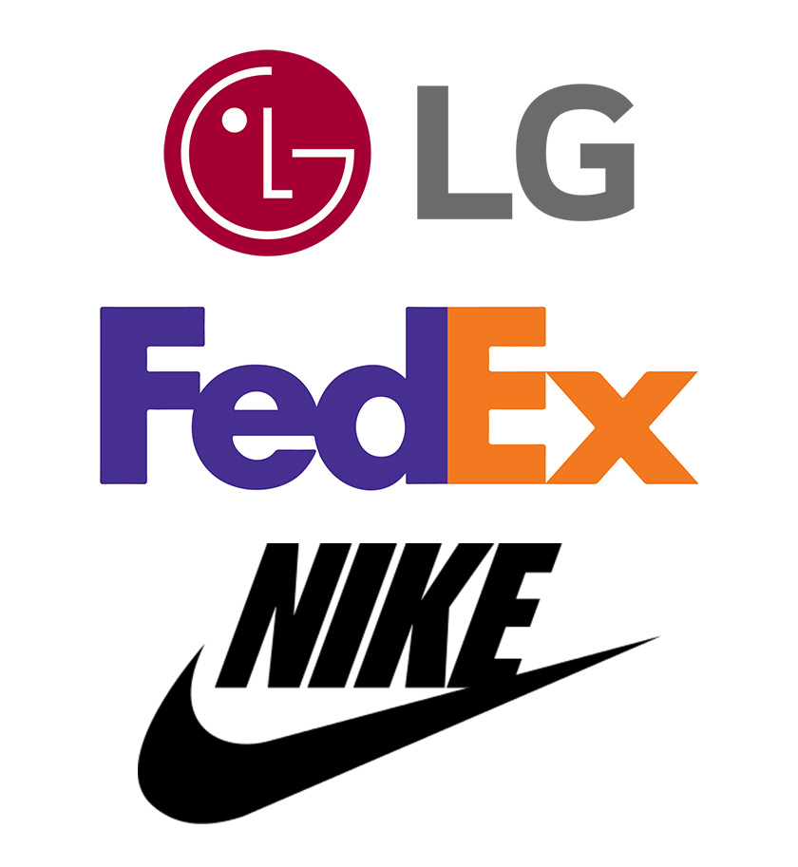

Hình 3 Logo hình tượng chữ

* + 1. **Những điều cấm kỵ trong thiết kế logo**

-Logo bắt chước

-Logo phức tạp

-Logo clipart và ảnh

-Quá mờ nhạt và tương phản

-Logo không tỷ lệ

-Logo không có bản quyền

## **Bánh xe màu sắc(Color Wheel)**

Được phát minh vào năm 1666 bởi Isaac Newton

Ông đã ánh xạ phổ màu lên một vòng tròn, tạo nên một công cụ tham chiếu màu sắc được sử dụng nhiều nhất trong thiết kế.

Bánh xe màu là cơ sở của lý thuyết màu sắc, bởi nó cho thấy mối quan hệ rõ ràng nhất giữa các màu.

Bánh xe màu chỉ là công cụ tham chiếu màu, không phải là công cụ lựa chọn màu sắc.

1. **Phân loại**

Có 2 loại bánh xe màu: (cộng và trừ)

- Bánh xe màu RYB (Red - Yellow - Blue, tức Đỏ - Vàng - Xanh lam) thường được các nghệ sĩ sử dụng nhiều trong lĩnh vực hội họa.

- Bánh xe màu RGB (Red - Green - Blue, tức Đỏ - Xanh lục - Xanh lam) ứng dụng nhiều nhất trong việc hiển thị màu sắc trong các ống tia âm cực, màn hình tinh thể lỏng hay màn hình plasma, chẳng hạn như màn hình máy tính hay ti vi.

1. **Cấu tạo**

Bánh xe màu RYB có ba màu chính bao gồm Đỏ, Vàng và Xanh lam.

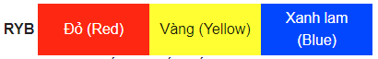

Hình 4 Bánh xe màu RYB

Theo lý thuyết màu sắc, nếu pha trộn ba màu cơ bản với nhau theo các tỉ lệ khác nhau sẽ tạo ra tất cả các màu còn lại.

Còn nếu trộn đều chúng với cùng tỉ lệ sẽ cho màu đen.

Bánh xe màu RGB thì ba màu chính bao gồm Đỏ, Xanh lá và Xanh lam.

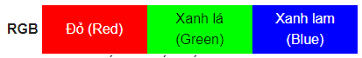

Hình 5 Bánh xe màu RGB

Theo lý thuyết màu sắc, nếu pha trộn ba màu cơ bản với nhau theo các tỉ lệ khác nhau sẽ tạo ra tất cả các màu còn lại.

Còn **nếu trộn đều chúng với cùng tỉ lệ sẽ cho màu trắng** (ánh sáng).

Bánh xe màu RYB có ba màu bậc hai bao gồm Tím, Cam và Xanh lá.

Bánh xe màu RGB có ba màu bậc hai bao gồm Xanh lơ, Hồng sẫm và Vàng.

1. **Phối hợp màu sắc**

**Phối màu bổ sung (Complementary)**

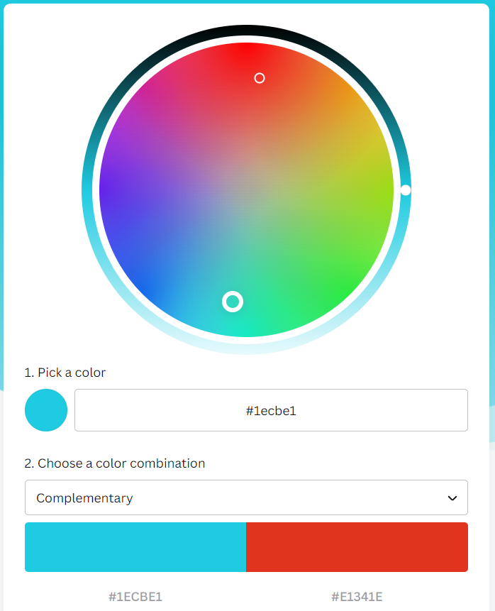

Hình 6 Phối màu bổ sung

**Phối màu đơn sắc (Monochromatic)**

Hình 7 Phối màu đơn sắc

**Phối màu tương đồng (Analogous)**

Hình 8 Phối màu tương đồng

## **Nghiên cứu phông chữ**

1. **Typography là gì?**

**-** Nó không chỉ là tìm kiếm phông chữ phù hợp.

- Là một loại hình nghệ thuật. là loại hình nghệ thuật rất hữu dụng.

- Không chỉ hấp dẫn mà nó còn phải dễ đọc.

- Cho nên, điều quan trọng là phông chữ phải bổ trợ cho thiết kế cộng với dễ đọc.

1. **Kiểu chữ và font chữ**
   1. **Serif**

* Font “có chân” ở các phần chính của các chữ cái.

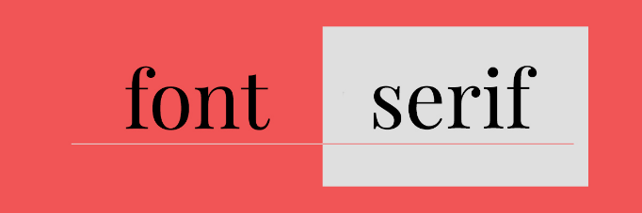

Hình 9 Font serif

* 1. **Sans-serif**

Hình 10 Font sans-serif

* 1. **Display font**
* Như chữ viết tay (script), chữ Gô-tíc (Blackletter), chữ in hoa, và các kiểu chữ đặc biệt khác.

Hình 11 Display font

1. **Lời khuyên khi dùng font chữ**
2. **Giới hạn số kiểu chữ sử dụng**
3. **Dùng họ phông chữ giống nhau**
4. **Phông chữ có thể tạo mood**
5. **Sử dụng không gian âm**
6. **Sử dụng giới hạn bảng màu**

# **CHƯƠNG 3. PHÂN TÍCH DỰ ÁN**

## **Xác định mục tiêu**

Mục tiêu đặt ra của đề tài cần thỏa mãn các tiêu chí sau:

1. **Logo** phải có bố cục hợp lý, cho người dùng cảm giác bắt mắt và thoải mái khi nhận được những món quà này.
2. **Cách bố trí, trình bày các đối tượng** phải phù hợp với mục đích trang trí hoặc tặng quà.
3. **Phân tích và đánh giá được ý nghĩa của logo**

## **Phân tích đối tượng**

Đề tài tập trung hướng đến phạm vi đối tượng như sau:

* 1. Phần đông đại đa số đối tượng người dùng (năm mới thì ai cũng muốn được nhận quà và tặng quà)
  2. Trẻ em(bao lì xì, đồ chơi…)
  3. Người trung niên, cao tuổi(lịch, danh thiếp…)
  4. Giới trẻ năng động(quần áo…)

## **Xác định phong cách thiết kế**

1. Gọn gàng;
2. Tối giản;
3. Tinh tế;
4. Bắt mắt

# **CHƯƠNG 4. TRIỂN KHAI DỰ ÁN**

## **Khảo sát**

Khảo sát sản phẩm là giai đoạn đầu tiên tham gia vào quá trình thiết kế. Nhóm chịu trách nhiệm về điều này, thu thập các yêu cầu dựa trên môi trường kinh doanh của công ty (doanh nghiệp).

Đây là giai đoạn thật sự cần thiết bởi vì sự hiểu biết về phạm vi sản phẩm **sẽ** **giúp ích cho giai đoạn định hướng và thiết kế logo.**

Nhóm em sẽ sử dụng logo cho các ấn phẩm, gồm:

* Lì xì;
* Lịch để bàn;
* Danh thiếp;
* Thiệp mời;

## **Nghiên cứu**

Quá trình nghiên cứu cũng nên liên quan đến sự hiểu biết về các xu hướng thiết kế mới nhất, nguyên tắc thiết kế và hướng dẫn.

* 1. **Đối tượng hướng đến**

1. Phần đông đại đa số người dùng;
2. Giới trẻ năng động;
3. Trẻ em;
4. Người trung niên, cao tuổi;
   1. **Các xu hướng thiết kế đang và sẽ được ưa chuộng**

Hiện nay, các thiết kế logo đang được yêu thích bao gồm:

**Màu sắc:** Việc sử dụng màu sắc để làm nên ấn tượng sẽ luôn là một trong những xu hướng thiết kế logo phổ biến nhất. Sự tương phản của màu sắc đã được sử dụng trong thời gian dài để tạo ra một logo độc đáo và để tăng sự nhận thức của khách hàng.

**Phông chữ:** Phông chữ được sử dụng trong thiết kế logo luôn là một trong những yếu tố quan trọng nhất. Phông chữ có thể được lựa chọn để đạt được một hiệu ứng cụ thể, từ một nhãn hiệu thân thiện và nhẹ nhàng đến một nhãn hiệu cứng cỏi và đầy thách thức.

**Hình ảnh:** Hình ảnh được sử dụng trong thiết kế logo cũng là một yếu tố rất quan trọng. Hình ảnh có thể được sử dụng để tạo ra một ý tưởng, một ý tưởng cụ thể, hoặc một thông điệp mà bạn muốn truyền tải.

Tuy nhiên, một trong những xu hướng thiết kế logo mới nhất là sử dụng các biểu tượng thông minh để thiết kế logo của mình. Điều này giúp tạo ra một logo độc đáo và dễ nhận thức hơn, giúp gia tăng sự nhận thức của khách hàng về thương hiệu.

* 1. **Công cụ sử dụng**

**Adobe Illustrator 2022**

Illustrator là một phần mềm thiết kế đồ họa chuyên vẽ bằng cách sử dụng các thuật toán, các đối tượng hình học, các đường giới hạn, text kết hợp với nhau. Việc kết hợp này nhằm tạo thành một đối tượng vector.

Hình 12 Logo AI

**Canva**

Được biết đến là công cụ thiết kế đồ họa trực tuyến miễn phí dễ sử dụng trên điện thoại và máy tính, với nguồn tài nguyên phong phú dành cho cả dân chuyên nghiệp lẫn những người mới bắt đầu.

Hình 13 Logo canva

## **Phân tích**

Phần chính của logo sẽ là biểu tượng một chú mèo để chào mừng năm Quý Mão. Trong 12 con giáp, con Mèo là một trong bảy loài vật thường được con người nuôi và gần gũi với con người nhất.Vì vậy chọn mèo làm biểu tượng sẽ phù hợp với đại đa số người dùng.

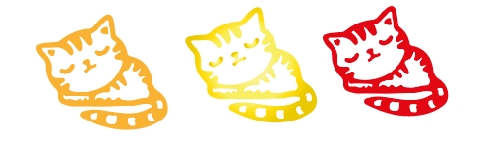

Hình 14 Biểu tượng mèo

Màu chủ đạo sẽ là cam, vàng hoặc đỏ để thể hiện không khí năm mới, tùy theo từng ấn phẩm mà phối màu cho phù hợp.

Hình ảnh con mèo nằm ngủ thể hiện một năm mới bình an, ít muộn phiền.

Một vài chi tiết phụ như hình pháo bông hay hoa văn nằm phía sau để khiến logo trở nên bắt mắt hơn.

Hình 15 Chi tiết phía sau

Phần chữ là không thể thiếu để thể hiện ý nghĩa của logo trên các ấn phẩm. Màu sắc chủ đạo ở đây cũng là đỏ vàng hoặc cam, sử dụng thêm gradient để tạo sự bắt mắt và gây ấn tượng với người dùng.

Hình 16 Phần chữ

## **Thiết kế ấn phẩm**

## **4.4.1 Bao lì xì**

Lì xì là một phong tục đẹp trong ngày Tết cổ truyền, việc thiết kế một bao

lì xì đẹp sẽ khiến món quà này trở nên ý nghĩa hơn. Logo con mèo được đưa vào mặt trước của bao lì xì, sử dụng màu vàng trên nền đỏ sẽ làm logo nổi bật hơn

**

Hình 17 Bao lì xì

## 

**4.4.2 Lịch năm mới**

Một quyển lịch năm mới để theo dõi ngày tháng, đánh dấu những ngày quan trọng cũng là món quà rất ý nghĩa dành tặng cho người thân trong dịp Tết này.

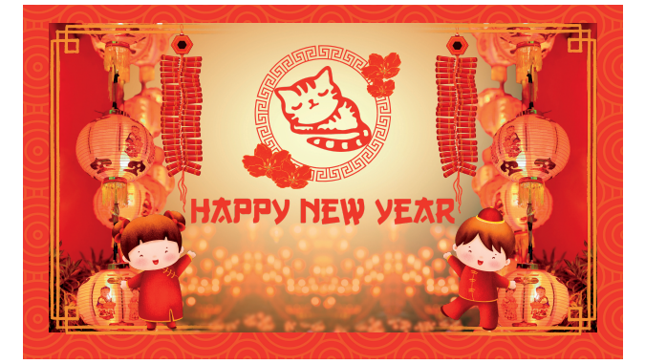

Hình 18 Lịch năm mới

Hình 19 Lịch năm mới

**4.4.3 Danh thiếp**

Hình 20 Danh thiếp

Hình 21 Danh thiếp

**4.4.4 Thiệp mời**

Hình 22 Thiệp mời

# **CHƯƠNG 5. KẾT LUẬN**

## **Kết quả đạt được của đồ án:**

Qua suốt quá trình học hỏi, vận dụng và thiết kế, đề tài đã hoàn thành được các mục tiêu đề ra, như sau:

* Phù hợp với đại đa số phần đông các đối tượng khách hàng ở mọi phân khúc, độ tuổi, và học vấn.
* Cách bố trí trình bày các đối tượng phù hợp,
* Phân tích và đánh giá ý nghĩa của logo cũng như các xu hướng thiết kế mới hiện nay
  + - * Từ đó, học tập những điểm mạnh, như: cách bố trí các thành phần, việc sắp xếp các đối tượng thiết kế từ trên xuống dưới dựa theo thẩm mỹ của số đông,...
      * Đồng thời khắc phục những yếu điểm về việc bố trí dày đặc, sự bất đồng nhất về bố cục, size chữ nhỏ,... nhằm mang lại trải nghiệm mới mẻ, thoải mái và hài lòng với người dùng.
* Mang lại sự thoải mái, và cảm giác thấu hiểu đối với người dùng, không những vậy còn mang lại nguồn thu và lợi nhuận tốt hơn, cạnh tranh hơn cho doanh nghiệp.

## **. Hướng phát triển**

* Hoàn thiện logo và in trên nhiều ấn phẩm khác như quần áo, đồ chơi, lót chuột,…
* Học hỏi thấu hiểu sâu sắc bố cục logo của các doanh nghiệp lớn ở Việt Nam cũng như trên thế giới để hoàn thiện logo hoàn chỉnh hơn.

# **TÀI LIỆU THAM KHẢO**

1. **“Bộ nhận diện thương hiệu”**: [Bộ nhận diện thương hiệu là gì? vai trò và các yếu tố cần có?](https://www.gosell.vn/blog/bo-nhan-dien-thuong-hieu-la-gi/)
2. **“Quy trình thiết kế bộ nhận diện thương hiệu”**: [[Quy](https://careerfoundry.com/en/blog/ux-design/the-difference-between-ux-and-ui-design-a-laymans-guide/) trình thiết kế bộ nhận diện thương hiệu với 5 bước cơ bản](https://vudigital.co/quy-trinh-thiet-ke-bo-nhan-dien-thuong-hieu-voi-5-buoc-co-ban.html)
3. **“Ý nghĩa của các biểu tượng thiết kế trong logo”**: [Ý nghĩa của các biểu tượng phổ biến trong việc thiết kế logo](https://www.saokim.com.vn/blog/thiet-ke-logo/y-nghia-cua-cac-bieu-tuong-pho-bien-trong-thiet-ke-logo/)
4. **“Hình thức thể hiện logo”**: [Hình thức thể hiện logo một cái nhìn đa chiều về nhận diện thương hiệu](https://iptime.com.vn/hinh-thuc-the-hien-logo-mot-cai-nhin-da-chieu-ve-nhan-dien-thuong-hieu/#2LOGOHINH_TUONG)
5. **Bánh xe màu sắc**: [Bánh xe màu sắc- kỹ năng sử dụng để phối màu](https://quantrimang.com/cuoc-song/banh-xe-mau-sac-va-ky-nang-su-dung-de-phoi-mau-165075)